ข้อบัญญัติองค์การบริหารส่วนตำบลดอนมัน
เรื่อง
งบประมาณรายจ่ายประจำปีงบประมาณ พ.ศ.๒๕๖๔
ของ
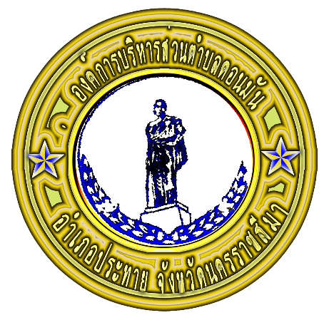

องค์การบริหารส่วนตำบลดอนมัน
อำเภอประทาย จังหวัดนครราชสีมา

